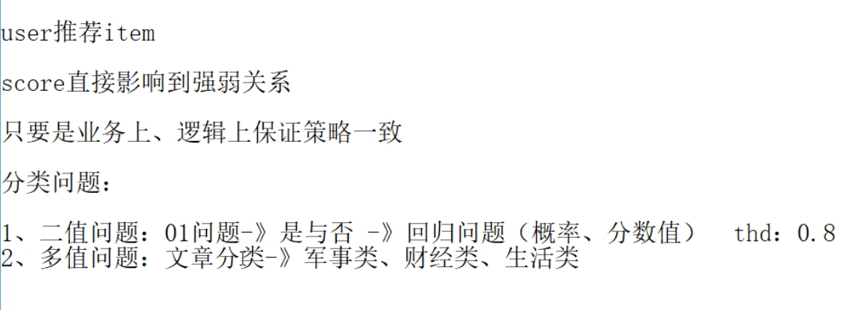

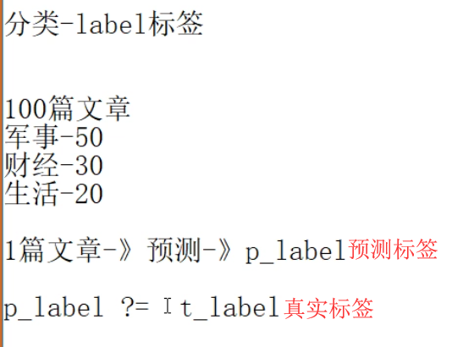

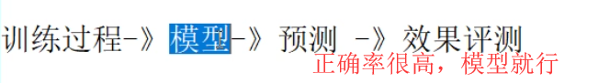

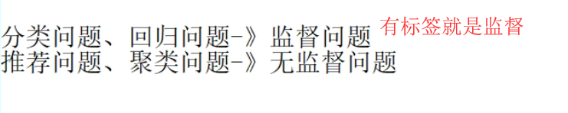

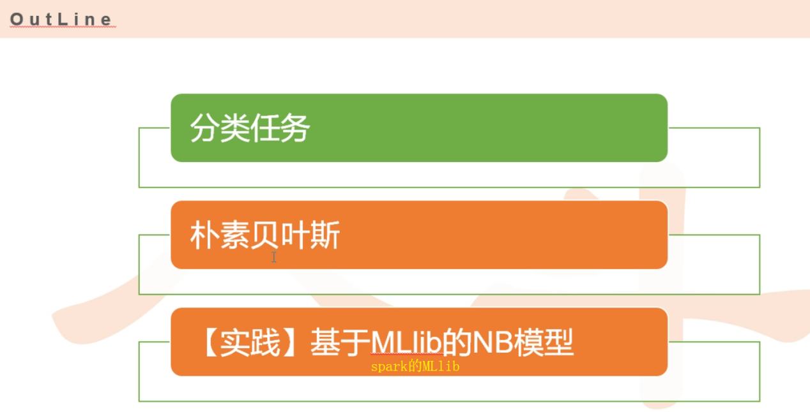

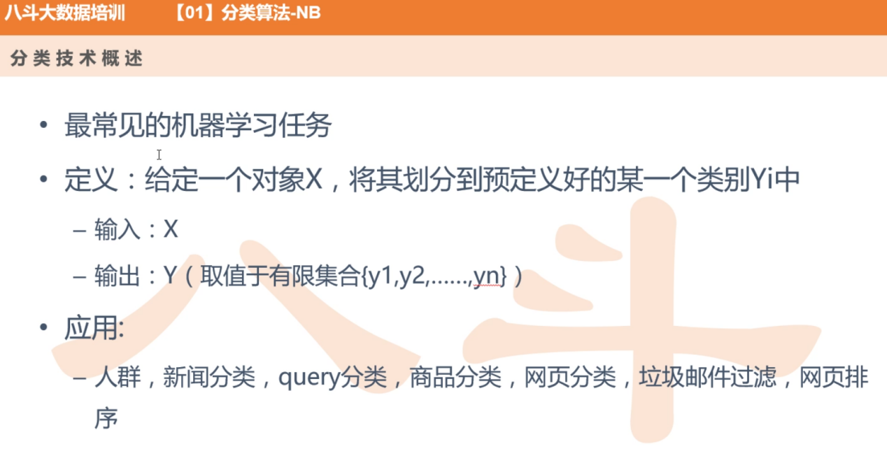

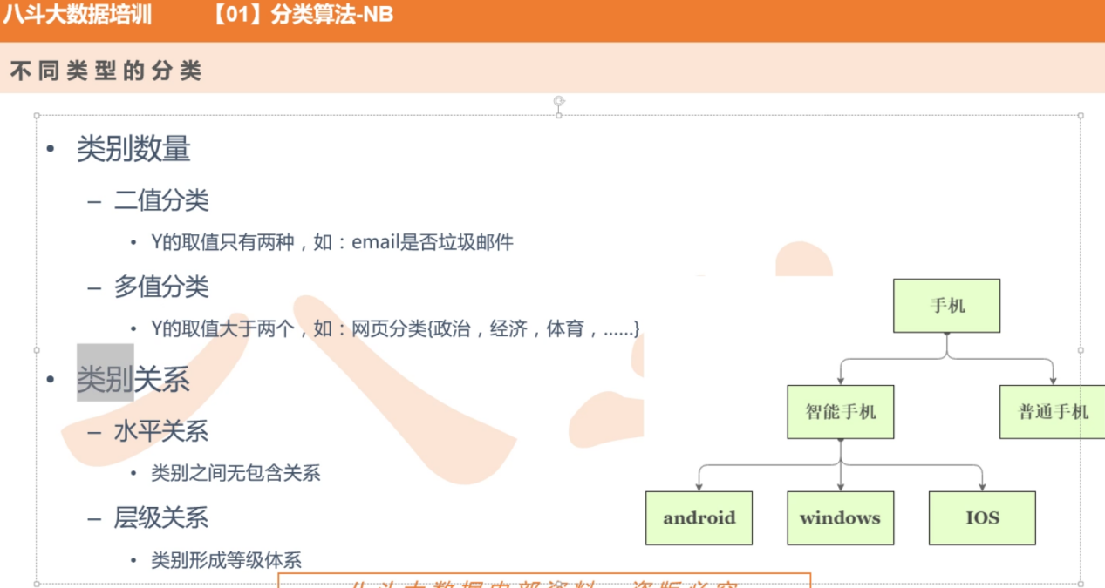

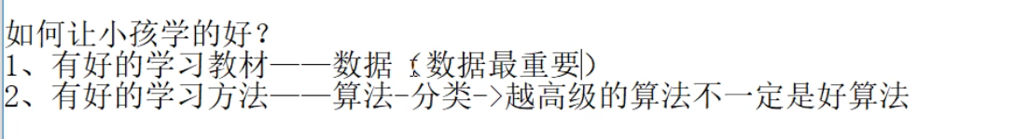

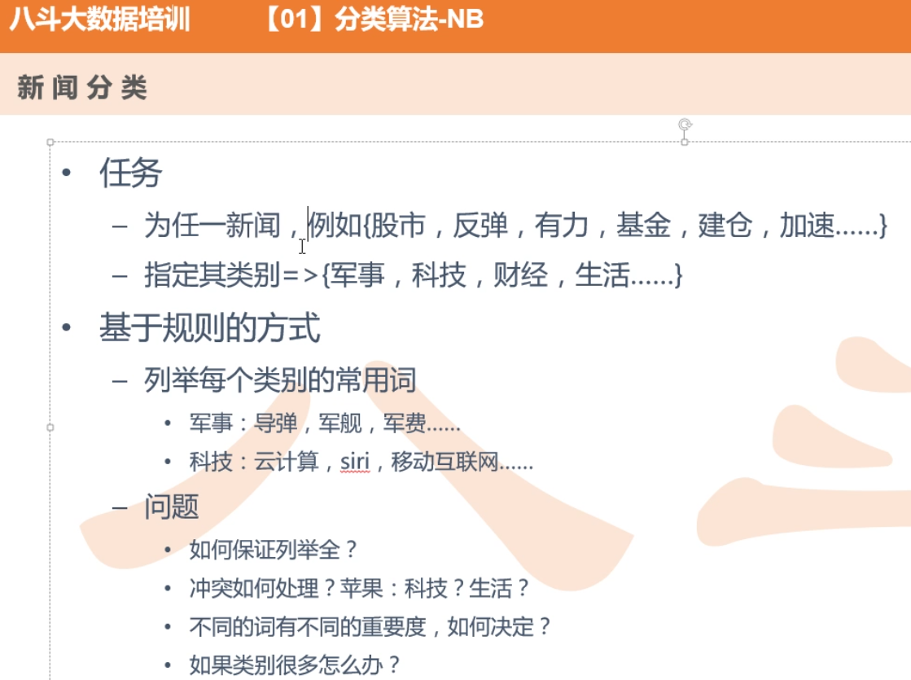

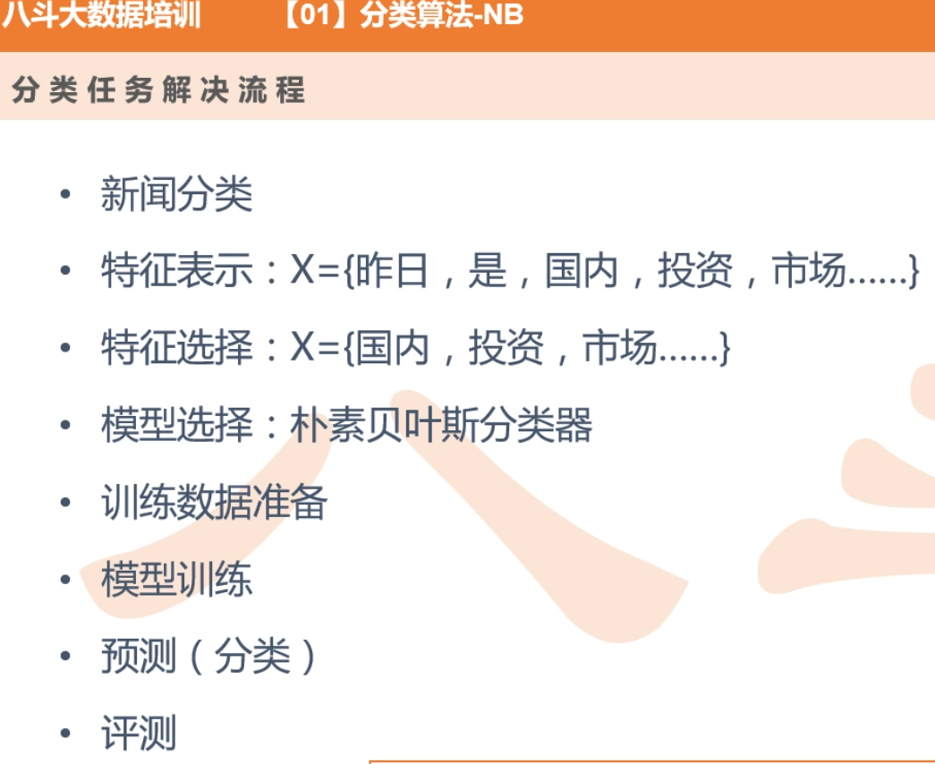

# 朴素贝叶斯Naive Bayes

SVM(Support Vector Machine)指的是[支持向量机](https://baike.baidu.com/item/%E6%94%AF%E6%8C%81%E5%90%91%E9%87%8F%E6%9C%BA)

邻近算法，或者说K最近邻(kNN，k-NearestNeighbor)分类算法

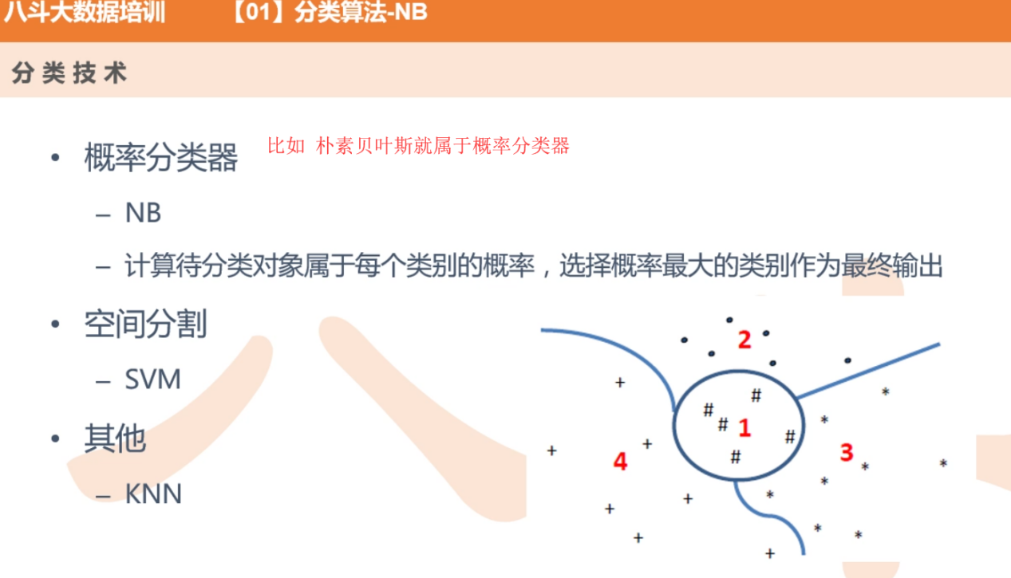

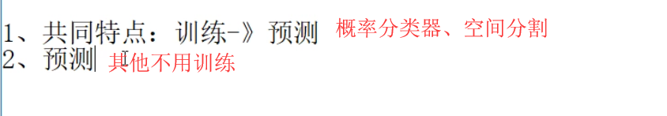

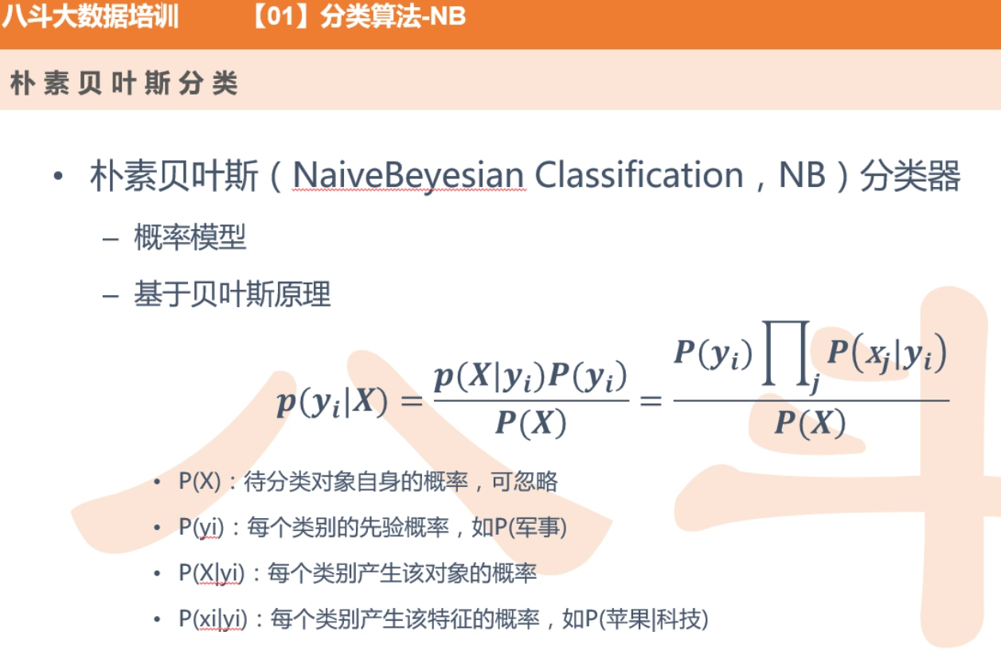

先验概率：去训练之前可以得到的概率，准备数据时可以得到的概率，如 100篇文章，50篇军事 p(军事)=1/2

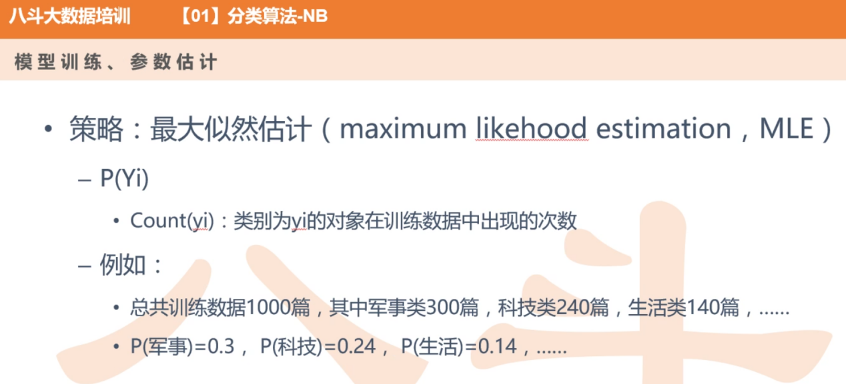

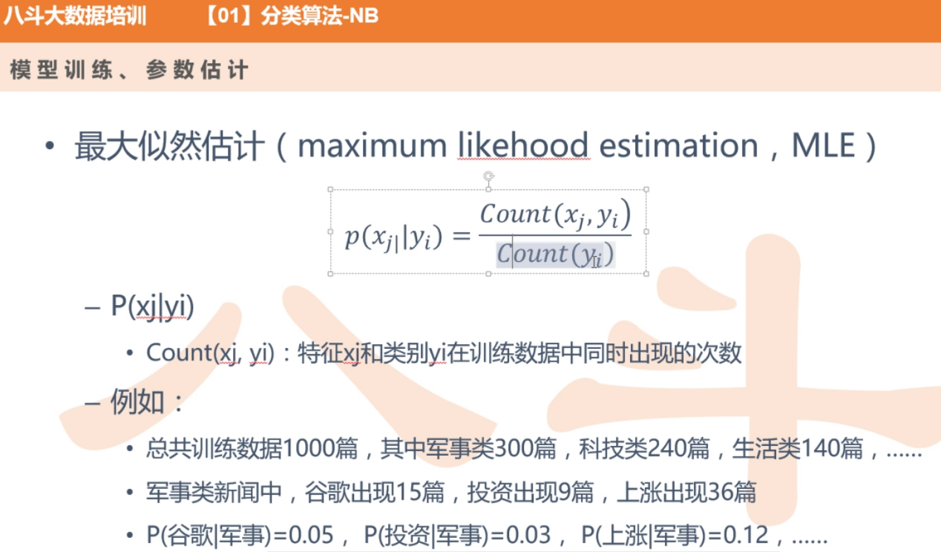

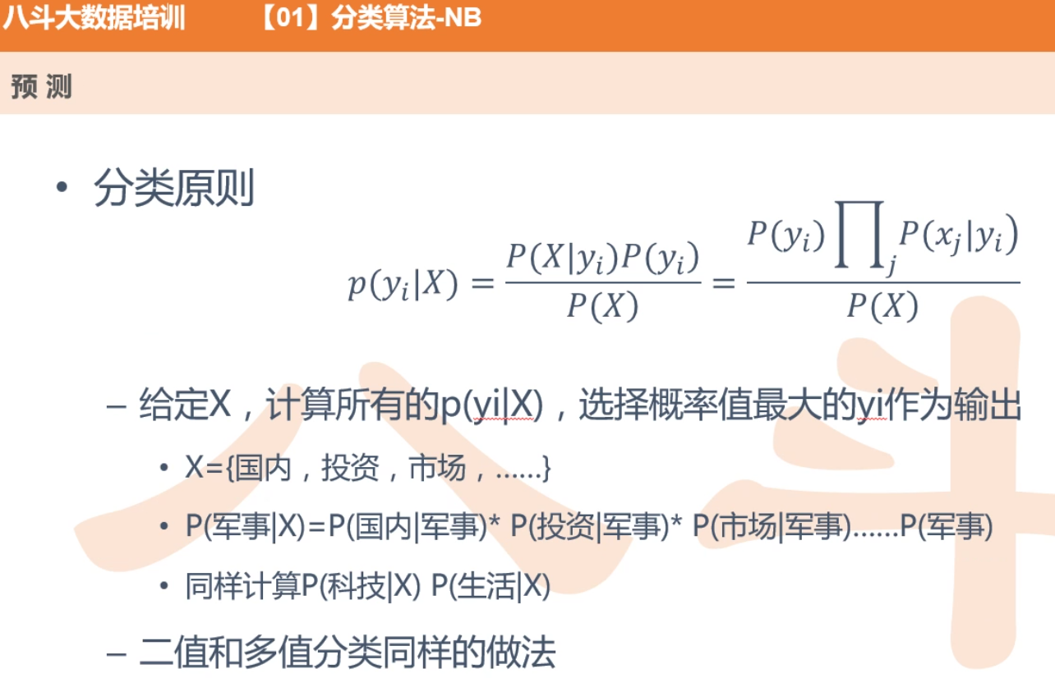

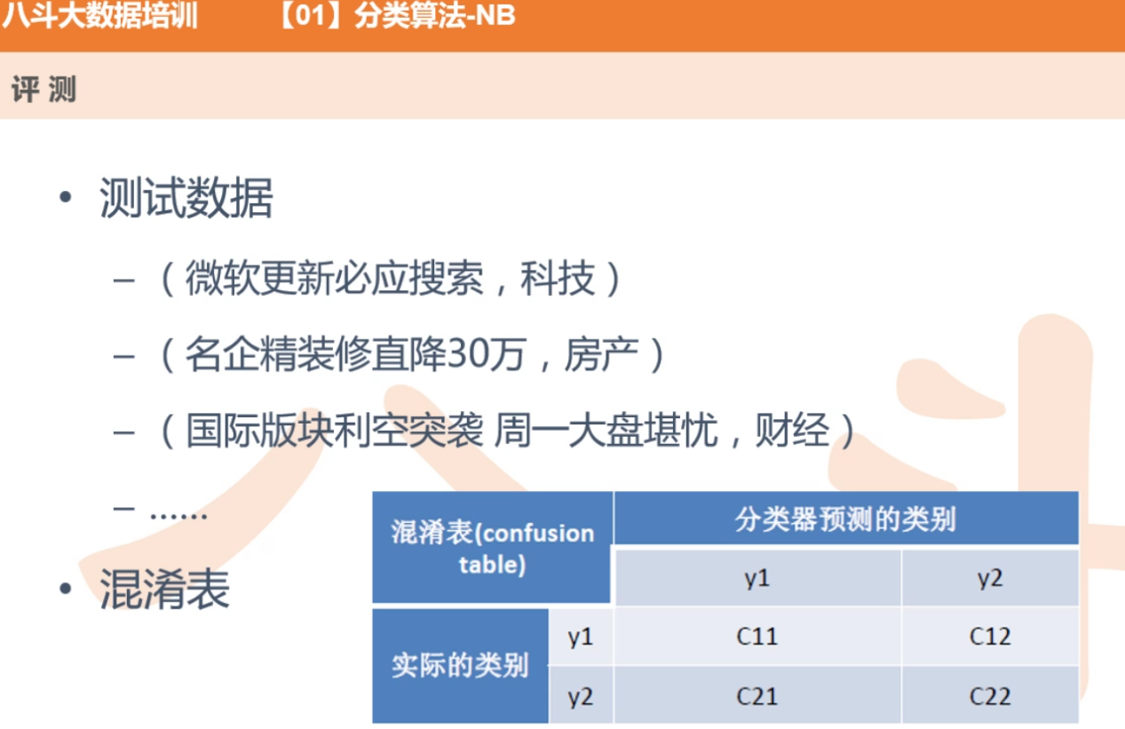

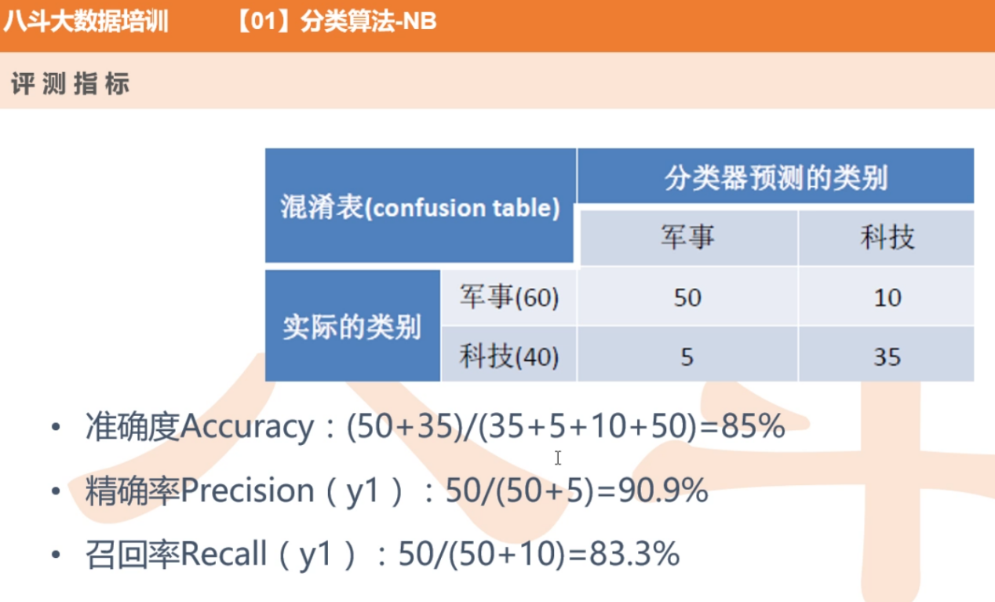

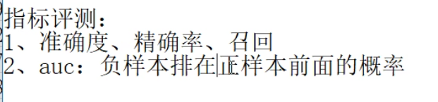

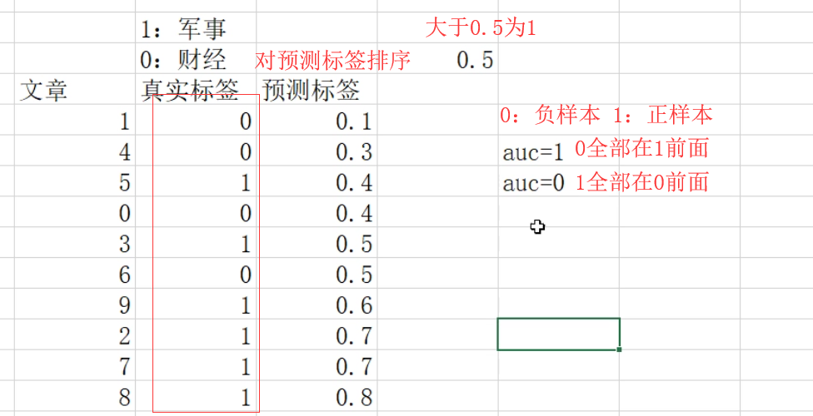

**面试经常考**Auc计算方法：

Cat auc_test | sort -k2g | awk ‘($1==0){++x;a+=y;}($1==1){++y;}END{print 1.0-a/(x*y)}’

[**https://blog.csdn.net/sunmenggmail/article/details/8866171**](https://blog.csdn.net/sunmenggmail/article/details/8866171)

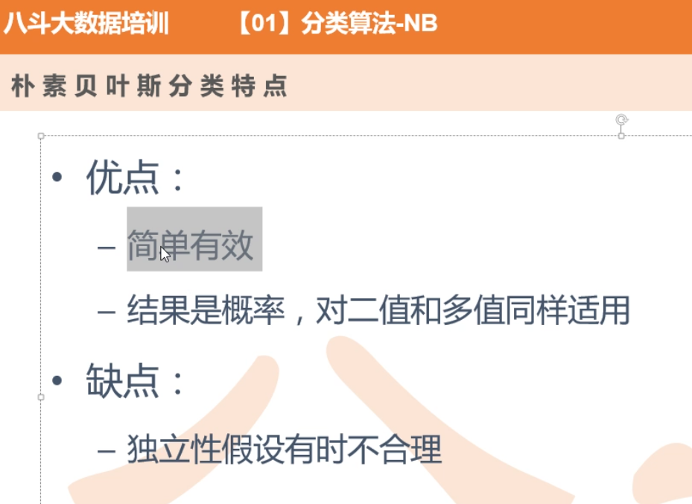

朴素贝叶斯:<https://blog.csdn.net/amds123/article/details/70173402>

SVM支持向量机(support vector machine)

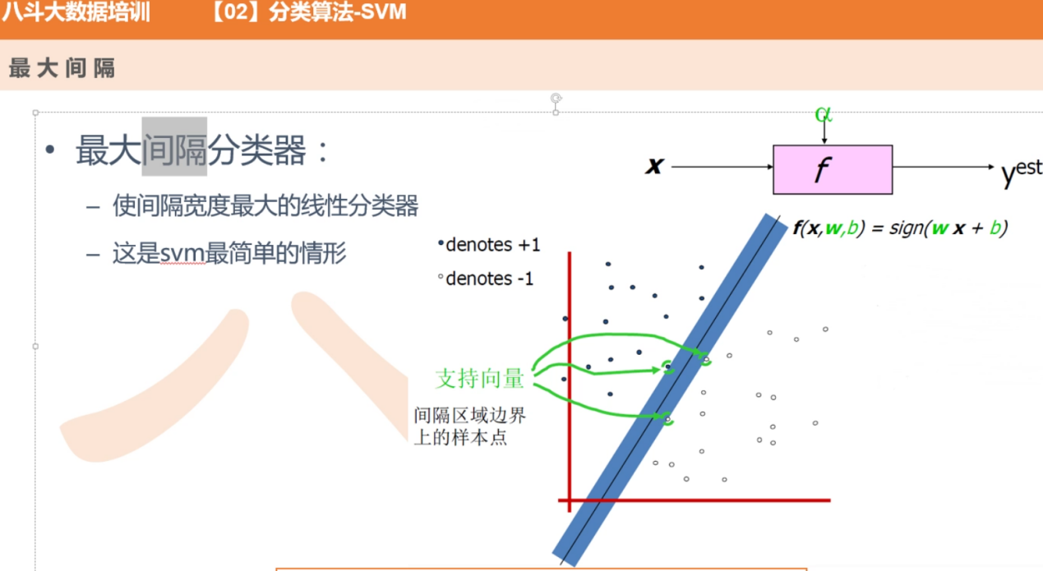

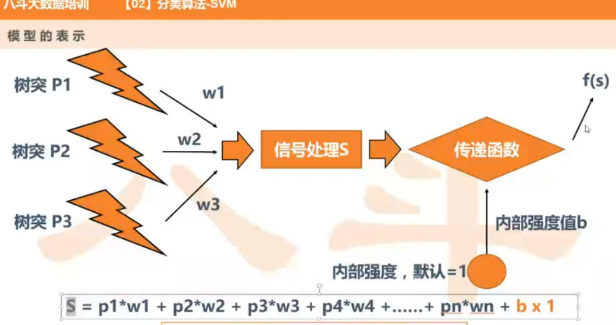

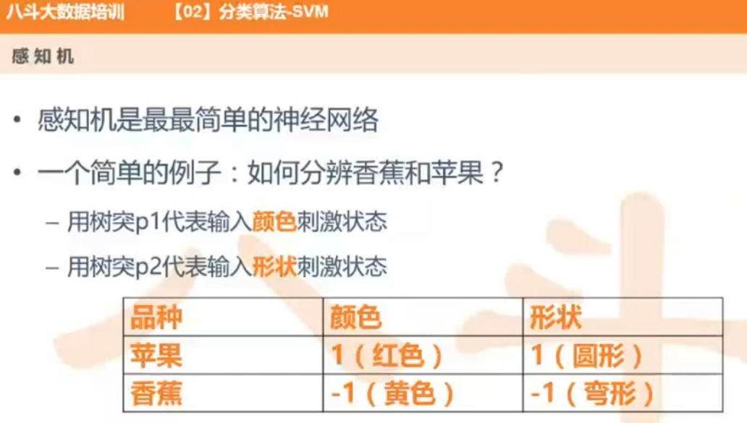

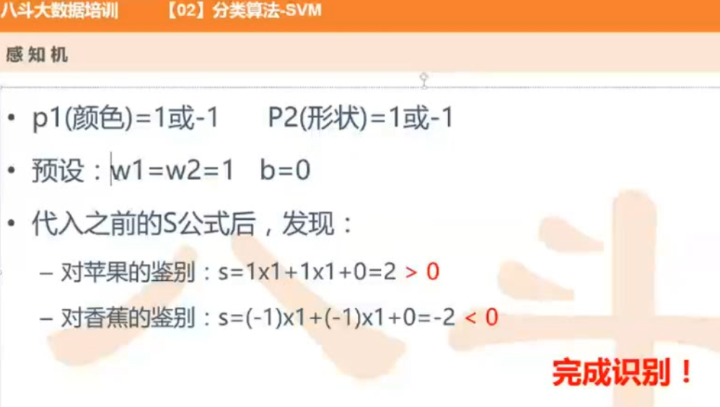

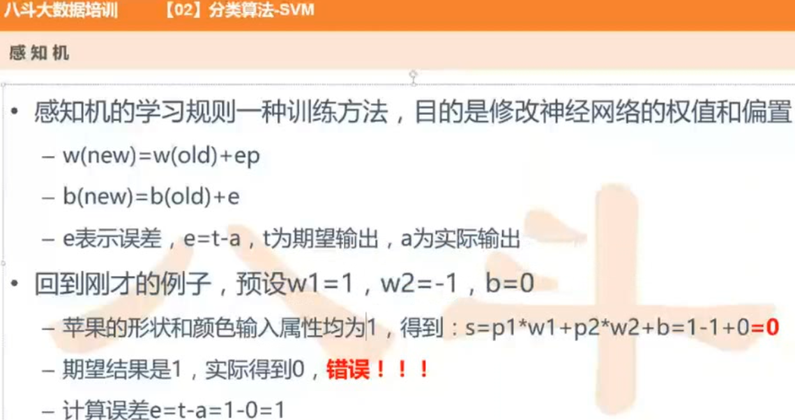

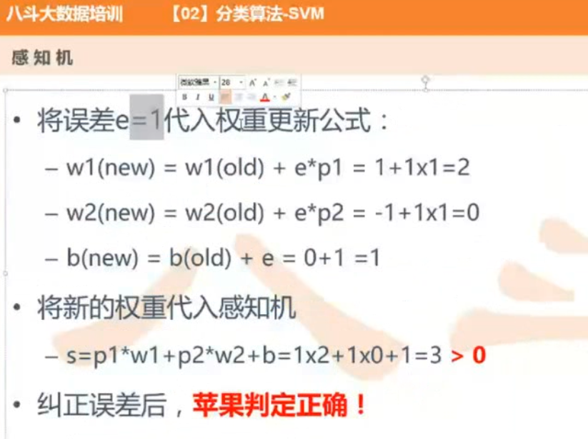

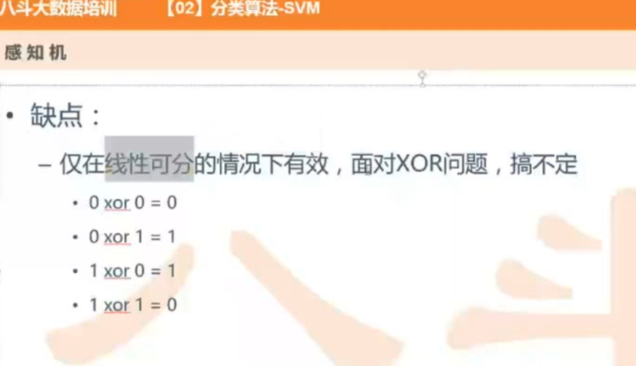

# 感知机不能表示“异或”

https://blog.csdn.net/yangfeisc/article/details/45486067

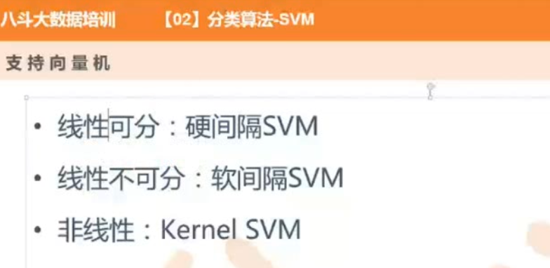

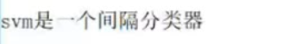

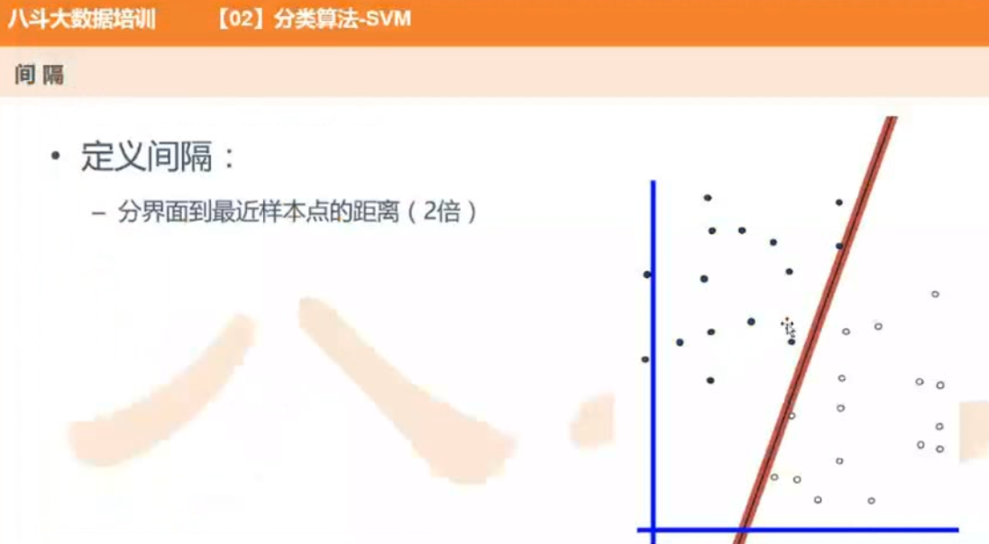

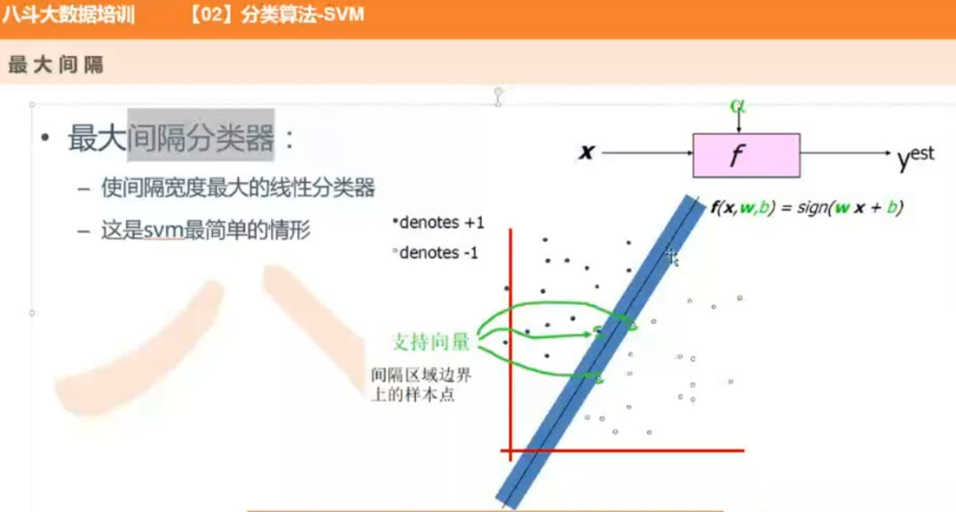

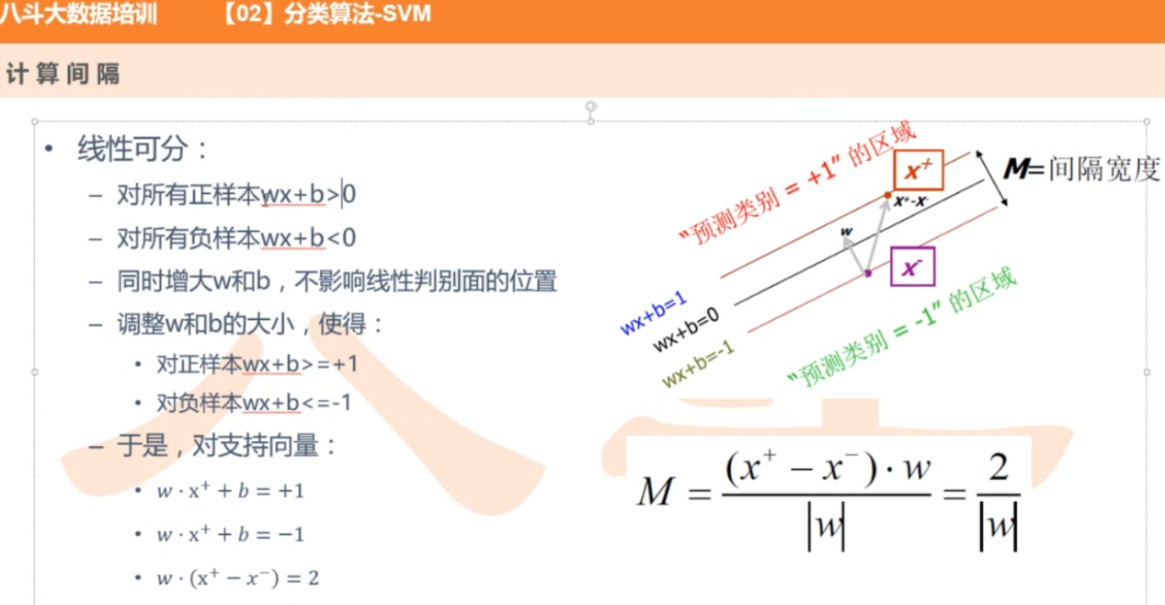

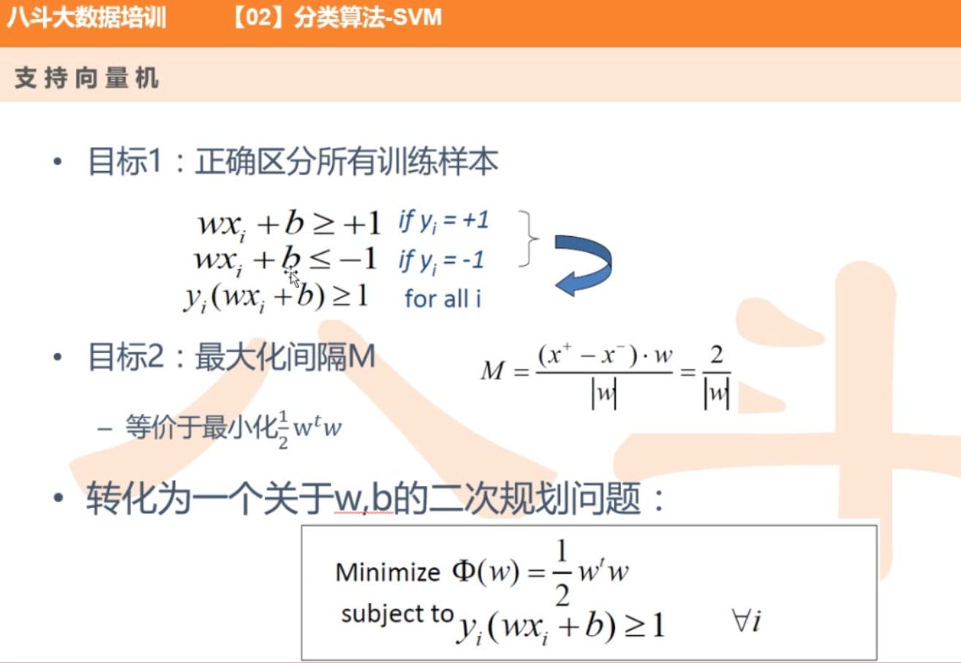

https://www.csie.ntu.edu.tw/~cjlin/libsvm/